**รายงาน**

**โครงการบริการแนะแนวและศึกษาต่อ**

 **บันทึกข้อความ**

**ส่วนราชการ**  โรงเรียนบ้านปากน้ำ(เผดิมจีนนาวาสงเคราะห์)

**ที่ - วันที่** 31 มีนาคม 2565

**เรื่อง**  รายงานผลการดำเนินการโครงการบริการแนะแนวและศึกษาต่อ

เรียน ผู้อำนวยการโรงเรียนบ้านปากน้ำ(เผดิมจีนนาวาสงเคราะห์)

ตามที่ข้าพเจ้าได้เสนอโครงการบริการแนะแนวและศึกษาต่อ ซึ่งได้บรรจุไว้ในแผนปฏิบัติการ

ปีการศึกษา 2564 บัดนี้การดำเนินการตามโครงการดังกล่าวได้เสร็จสิ้นแล้ว จึงขอรายงานผลการดำเนินงานตามโครงการดังนี้

1. **วัตถุประสงค์**

2.1 เพื่อให้แนวทางการศึกษาต่อแก่นักเรียนชั้นประถมศึกษาปีที่ 6

2.2 เพื่อสร้างขวัญและกำลังใจในการศึกษา

**2. เป้าหมาย**

**2.1 เชิงปริมาณ**

2.1.1 จัดบริการแนะแนวทางการศึกษาต่อแก่นักเรียนชั้นประถมศึกษาปีที่ 6

ทุกคน

2.1.2 สร้างสัมพันธภาพที่ดีระหว่างนักเรียนกับชุมชนโดยการเยี่ยมบ้านนักเรียน

ชั้นประถมศึกษาปีที่ 6 ทุกคน

**2.2 เชิงคุณภาพ**

3.2.1 เชิญวิทยากรให้ความรู้ด้านการศึกษาต่อแก่นักเรียนชั้นประถมศึกษาปีที่ 6

3.2.2 นักเรียนทุกคนสามารถทำงานร่วมกับผู้อื่นได้ รักการทำงาน มีความขยัน

อดทน ทำงานอย่างมีความสุขและทำงานระบบกลุ่มได้

3.2.3 นักเรียนทุกคนสามารถวางแผนการทำงาน และการเรียนได้อย่างมี

ประสิทธิภาพ

**ผลการดำเนินการ**

การจัดกิจกรรมบริการแนะแนวและการศึกษาต่อ สามารถสร้างความเข้าใจที่ถูกต้องและนักเรียนสามารถเลือกแนวทางในการประกอบอาชีพและการศึกษาต่อย่างมีประสิทธิภาพตามเกณฑ์มาตรฐาน โดยนักเรียนชั้นประถมศึกษาปีที่ 6 ทุกคน เข้ารับการศึกษาต่อระดับชั้นมัธยมศึกษาปีที่ 1 ทุกคน และ มีความพึงพอใจในการจัดบริการแนะแนวในระดับดีขึ้นไปร้อยละ 92.34

4. ปัญหา/อุปสรรค

- ไม่มี

5. เปรียบเทียบกับเป้าหมาย

☑ บรรลุเป้าหมาย

ไม่บรรลุเป้าหมาย เนื่องจาก…………………………………………………………………….

………………………………………………………………………………………………………..……………………………………

ลงชื่อ………………………..……………….ผู้รับผิดชอบโครงการ

(นางวิจิตรา หนูคง)

ตำแหน่ง ครู โรงเรียนบ้านปากน้ำฯ

6. ความเห็น/ข้อเสนอแนะของผู้บริหารโรงเรียน

……………………………………………………………………………………………………………………………………………………………………………………………………………………………………………………………………………………………………………………………………………………………………………………………………………………………………………………………………………………………………………………………………………………………………………………………………………………

## ลงชื่อ……………………………………

(นายธีระ ขันบุตร)

ผู้อำนวยการโรงเรียนบ้านปากน้ำ(เผดิมจีนนาวาสงเคราะห์)

**ภาคผนวก**

|  |  |
| --- | --- |
| **ชื่อโครงการ** | การบริการแนะแนวและศึกษาต่อ |
| **แผนงาน** | วิชาการ |
| **สนองกลยุทธ์สถานศึกษา** | กลยุทธ์ที่ 1 พัฒนาคุณภาพของผู้เรียนตามมาตรฐานการศึกษา |
| **สอดคล้องมาตรฐานการศึกษา** | มาตรฐานที่ 1 กระบวนการจัดการเรียนการสอนที่เน้นผู้เรียนเป็นสำคัญ  ตัวบ่งชี้ที่ 1.2 ใช้สื่อเทคโนโลยีสารสนเทศและแหล่งเรียนรู้ที่เอื้อต่อการเรียนรู้  มาตรฐานที่ 2 กระบวนการบริหารและการจัดการ  ตัวบ่งชี้ที่ 2.2 มีระบบบริหารจัดการคุณภาพของสถานศึกษา |
| **ผู้รับผิดชอบโครงการ** | นางวิจิตรา หนูคง , นางสาวสริยา หวังกุนกลาง |
| **ลักษณะโครงการ** | โครงการต่อเนื่อง |
| **ระยะเวลาดำเนินการ** | ปีการศึกษา ๒๕๖4 |

**๑. หลักการและเหตุผล**

ในกระบวนการจัดการเรียนการสอนในปัจจุบันเพื่อให้สอดคล้องสังคมที่มีปัญหาต่างๆมากมายทั้งในด้านเศรษฐกิจ สังคม ตลอดจนปัญหาการปรับตัวของบุคคล ปัญหาเหล่านี้มีทั่วไปทั้งในเมือง ชนบท และโรงเรียน การแนะแนวเข้ามามีบทบาทช่วยเหลือนักเรียนให้รู้จัก เข้าใจ ยอมรับตัวเองและรู้จักปรับตัวให้เข้ากับสถานการณ์ปัจจุบัน รู้จักตัดสินใจอย่างมีเหตุผล ช่วยลดความเครียดจากปัญหาต่างๆทำให้ครูมีความเข้าใจนักเรียนมากยิ่งข้น ตลอดจนสามารถพัฒนาบุคลิกภาพ เลือกอาชีพและเลือกแนวทางในการศึกษาต่อให้เหมาะสมกับสภาพของตนเองได้อย่างมีประสิทธิภาพ

**๒. วัตถุประสงค์**

1. เพื่อให้แนวทางการศึกษาต่อแก่นักเรียนชั้นประถมศึกษาปีที่ 6

2. เพื่อสร้างขวัญและกำลังใจในการศึกษา

**๓. เป้าหมาย**

**๓.๑ เชิงปริมาณ**

๓.๑.๑ จัดบริการแนะแนวและศึกษาต่อให้นักเรียนชั้นประถมศึกษาปีที่ 6 ทุกคน

3.1.2 สร้างสัมพันธภาพที่ดีระหว่างโรงเรียนกับชุมชนโดยการเยี่ยมบ้านนักเรียนชั้น

ประถมศึกษาปีที่ 6 ทุกคน

**๓.๒ เชิงคุณภาพ**

๓.๒.๑ เชิญวิทยากรให้ความรู้ด้านการศึกษาต่อแก่นักเรียนชั้นประถมศึกษาปีที่ 6

3.2.2 นักเรียนทุกคนสามารถทำงานร่วมกับผู้อื่นได้ รักการทำงาน มีความขยัน

อดทน ทำงานอย่างมีความสุขและทำงานระบบกลุ่มได้

3.2.3 นักเรียนทุกคนสามารถวางแผนการทำงาน และการเรียนได้อย่างมีประสิทธิภาพ

**๔. กิจกรรมและการดำเนินงาน**

|  |  |  |  |
| --- | --- | --- | --- |
| ที่ | กิจกรรม | ระยะเวลา | ผู้รับผิดชอบ |
| 1 | จัดทำแบบข้อมูลและเอกสารที่เกี่ยวข้อง | มิถุนายน | นางวิจิตรา หนูคง  นางสาวสริยา หวังกุนกลาง |
| 2 | จัดบริการแนะแนวและเยี่ยมบ้านนักเรียน | มิถุนายน-กุมภาพันธ์ | นางวิจิตรา หนูคง  นางสาวสริยา หวังกุนกลาง |
|  |  |  |  |

**๕. ระยะเวลาดำเนินการ**

ปีการศึกษา ๒๕๖๔

**๖. งบประมาณ**

จำนวน 18,000 บาท ตามรายละเอียดค่าใช้จ่ายของโครงการ ดังนี้

|  |  |  |  |  |
| --- | --- | --- | --- | --- |
| กิจกรรม | งบประมาณที่ใช้ | งบประมาณจำแนกตามหมวดรายจ่าย | | |
| ค่าตอบแทน | ค่าใช้สอย | ค่าวัสดุ |
| 1.การบริการแนะแนวและศึกษาต่อ | 10,000 | **-** | 10,000 | - |
| 2.กิจกรรมปัจฉิมนิเทศนักเรียน | 5,000 | - | 5,000 | - |
| ชั้นประถมศึกษาปีที่ 6 |  |  |  |  |
| 3.กิจกรรมมอบทุนการศึกษา | 3,000 | - | 3,000 | - |
| ให้กับนักเรียน |  |  |  |  |
| **รวมงบประมาณ** | **18,000** | - | **18,000** | - |

**๗. การประเมินผล**

| ตัวชี้วัดความสำเร็จ | ค่าเป้าหมาย | วิธีการประเมิน | เครื่องมือประเมิน |
| --- | --- | --- | --- |
| 1.ร้อยละของนักเรียนที่เข้าศึกษาต่อในระดับชั้นมัธยมศึกษาปีที่ 1  2.ร้อยละของจำนวนนักเรียนที่เรียนจบชั้นประถมศึกษาปีที่ 6  โดยไม่ออกกลางคัน | ร้อยละ 100  ร้อยละ 100 | สถิติ  สำรวจ | แบบบันทึก  แบบสำรวจ |

**๘. ผลที่คาดว่าจะได้รับ**

๘.๑ นักเรียนได้รับความรู้จากประสบการณ์จริง

๘.๒ นักเรียนสามารถนำความรู้ที่ได้รับไปประยุกต์ใช้กับวิชาที่เรียน

๘.๓ นักเรียนมีขวัญและกำลังใจในการเรียนต่อไป

8.4 นักเรียนได้เข้าศึกษาต่อทุกคน

|  |  |
| --- | --- |
| ผู้เสนอโครงการ  (นางวิจิตรา หนูคง)  ครูโรงเรียนบ้านปากน้ำฯ | ผู้เห็นชอบโครงการ  (นางสาวนิรมล มากภักดี)  รองผู้อำนวยการโรงเรียนบ้านปากน้ำฯ |
| ผู้อนุมัติโครงการ  (นายธีระ ขันบุตร)  ผู้อำนวยการโรงเรียนบ้านปากน้ำฯ | |

**แบบบันทึกข้อมูลการศึกษาต่อชั้นมัธยมศึกษาปีที่ 1**

|  |  |  |  |
| --- | --- | --- | --- |
| **ที่** | **ชื่อ-สกุล** | **สถานศึกษาที่เข้าเรียน** | **หมายเหตุ** |
| 1 | เด็กชายพงศ์พัฒน์ พิกุล | ร.ร.ปากน้ำชุมพรวิทยา |  |
| 2 | เด็กชายสุธากร ราชาคณะ | ร.ร.ปากน้ำชุมพรวิทยา |  |
| 3 | เด็กชายธนบดี ไตรลักษณ์กุล | ร.ร.ปากน้ำชุมพรวิทยา |  |
| 4 | เด็กชายทวีชัย แก้วผลึก | ร.ร.ศรียาภัย |  |
| 5 | เด็กชายคเณศ มาลัยทอง | ร.ร.ปากน้ำชุมพรวิทยา |  |
| 6 | เด็กชายกิตติวินท์ ชัยศรี | ร.ร.ปากน้ำชุมพรวิทยา |  |
| 7 | เด็กชายพีรพัฒน์ สีทอง | ร.ร.ปากน้ำชุมพรวิทยา |  |
| 8 | เด็กชายณัฐวัชร เดชพล | ร.ร.ปากน้ำชุมพรวิทยา |  |
| 9 | เด็กชายสุรัตน์ ศรีวิมลประสิทธิ์ | ร.ร.วัดพิชัยยาราม |  |
| 10 | เด็กชายอภิวัฒน์ ต่างจิตร | ร.ร.ปากน้ำชุมพรวิทยา |  |
| 11 | เด็กชายภูมิพันธ์ ลิ้มศิลา | ร.ร.ปากน้ำชุมพรวิทยา |  |
| 12 | เด็กชายศุภทัต เพิ่มพูล | ร.ร.ปากน้ำชุมพรวิทยา |  |
| 13 | เด็กหญิงสุกัญญา บัวแดง | ร.ร.สอาดเผดิมวิทยา |  |
| 14 | เด็กหญิงนิภาพร สินกัน | ร.ร.สอาดเผดิมวิทยา |  |
| 15 | เด็กหญิงวิริสา ศรีเมือง | ร.ร.ศรียาภัย |  |
| 16 | เด็กหญิงรินรดา เดชพล | ร.ร.ปากน้ำชุมพรวิทยา |  |
| 17 | เด็กหญิงอภิสรา ชูสวัสดิ์ | ร.ร.สอาดเผดิมวิทยา |  |
|  |  |  |  |
|  |  |  |  |
| **ที่** | **ชื่อ-สกุล** | **สถานศึกษาที่เข้าเรียน** | **หมายเหตุ** |
| 18 | เด็กหญิงกชกร ปู่วิลัย | รร.ป้อมนาคราชสวาทยานนท์ |  |
| 19 | เด็กหญิงสวรรยา ภู่พร | ร.ร.ปากน้ำชุมพรวิทยา |  |
| 20 | เด็กหญิงสุภัสสรา สินแก้ว | ร.ร.ปากน้ำชุมพรวิทยา |  |
| 21 | เด็กหญิงอภิชยา แดงแย้ม | ร.ร.วัดพิชัยยาราม |  |
| 22 | เด็กหญิงศรัณยา อินน้อย | ร.ร.สอาดเผดิมวิทยา |  |
| 23 | เด็กชายรัตนชัย แดงสุวรรณ | ร.ร.ปากน้ำชุมพรวิทยา |  |
| 24 | เด็กหญิงกันต์ฤทัย มณีฉาย | ต่างจังหวัด |  |
|  |  |  |  |
|  |  |  |  |
|  |  |  |  |
|  |  |  |  |
|  |  |  |  |
|  |  |  |  |
|  |  |  |  |
|  |  |  |  |
|  |  |  |  |
|  |  |  |  |
|  |  |  |  |
|  |  |  |  |

**แบบบันทึกข้อมูลการศึกษาต่อชั้นมัธยมศึกษาปีที่ 1**

|  |  |  |  |
| --- | --- | --- | --- |
| **ที่** | **ชื่อ-สกุล** | **สถานศึกษาที่เข้าเรียน** | **หมายเหตุ** |
| 1 | เด็กชายบารมี เสือเดช | ร.ร.ปากน้ำชุมพรวิทยา |  |
| 2 | เด็กหญิงณิชภัทร แจ้งเณร | ร.ร.วัดพิชัยยารม |  |
| 3 | เด็กหญิงกรวรรณ แป้นทอง | ร.ร.ปากน้ำชุมพรวิทยา |  |
| 4 | เด็กชายธรรมธัช เสมแดง | ร.ร.ปากน้ำชุมพรวิทยา |  |
| 5 | เด็กชายปิยะวัฒน์ ปราบสูงเนิน | ร.ร.ปากน้ำชุมพรวิทยา |  |
| 6 | เด็กหญิงอชิรญา แสนพิมพ์ | ร.ร.ปากน้ำชุมพรวิทยา |  |
| 7 | เด็กชายโท ชนชนะ | ร.ร.ปากน้ำชุมพรวิทยา |  |
| 8 | เด็กชายรพีภัทร์ แก้วดวงดี | ร.ร.ปากน้ำชุมพรวิทยา |  |
| 9 | เด็กชายปิยะวัฒน์ มหารักษ์ | ร.ร.ปากน้ำชุมพรวิทยา |  |
| 10 | เด็กชายรัฐศาสตร์ เศวตโพธิ์ | ร.ร.ปากน้ำชุมพรวิทยา |  |
| 11 | เด็กชายรณชัย อัมภาวะ | ร.ร.ปากน้ำชุมพรวิทยา |  |
| 12 | เด็กชายกิตติธร จันทร์เกิด | ร.ร.สอาดเผดิมวิทยา |  |
| 13 | เด็กชายภูวเดช สุวรรณภักดี | ร.ร.ศรียาภัย |  |
| 14 | เด็กชายณัฐดนัย ไม้เกตุ | ร.ร.ปากน้ำชุมพรวิทยา |  |
| 15 | เด็กหญิงธิติมา สร้อยสุวรรณ | ร.ร.ศรียาภัย |  |
| 16 | เด็กหญิงจันทรา จันทร์สว่าง | ร.ร.ปากน้ำชุมพรวิทยา |  |
| 17 | เด็กหญิงปฐมาวดี รัตนโสภา | ร.ร.ปากน้ำชุมพรวิทยา |  |
| 18 | เด็กหญิงธันยารัตน์ ซื่อตรง | ร.ร.ปากน้ำชุมพรวิทยา |  |
|  |  |  |  |
| **ที่** | **ชื่อ-สกุล** | **สถานศึกษาที่เข้าเรียน** | **หมายเหตุ** |
| 19 | เด็กหญิงศศินา ภุมรินทร์ | ร.ร.ปากน้ำชุมพรวิทยา |  |
| 20 | เด็กหญิงสุพรรณษา ธานา | ร.ร.ปากน้ำชุมพรวิทยา |  |
| 21 | เด็กหญิงชลธิชา ทรงกลิ่น | ร.ร.ปากน้ำชุมพรวิทยา |  |
| 22 | เด็กหญิงพิมลนาฎ อิทธิลัภ | ร.ร.ปากน้ำชุมพรวิทยา |  |
| 23 | เด็กหญิงจิตติมา ทัดสอน | ร.ร.ปากน้ำชุมพรวิทยา |  |
| 24 | เด็กหญิงพิมพกานต์ ฝางแดง | ร.ร.บ้านหัวกรูด |  |
| 25 | เด็กหญิงยุภารัตน์ นิ่มขาว | ร.ร.ปากน้ำชุมพรวิทยา |  |
| 26 | เด็กชายเตวิช รักการดี | ร.ร.ปากน้ำชุมพรวิทยา |  |
| 27 | เด็กชายชัยกฤต สุวรรณฉิม | ร.ร.ปากน้ำชุมพรวิทยา |  |
|  |  |  |  |
|  |  |  |  |
|  |  |  |  |

**สรุป** นักเรียนชั้นประถมศึกษาปีที่ 6 ปีการศึกษา 2564 จำนวน 51 คน ได้เข้าศึกษาต่อในระดับชั้นมัธยมศึกษาปีที่ 1 ในสถานศึกษาต่างๆ จำนวน 51 คน คิดเป็นร้อยละ 100

**แบบประเมินความพึงพอใจในกิจกรรมแนะแนวและศึกษาต่อ**

**โรงเรียนบ้านปากน้ำ(เผดิมจีนนาวาสงเคราะห์) ปีการศึกษา 2562**

**คำชี้แจง** ให้ทำเครื่อง 🗆 ตามระดับคุณภาพตามความเห็นของตนเอง

**ข้อมูลส่วนตัว** 🗆 นักเรียน 🗆 ครูและบุคลากรทางการศึกษา

|  |  |  |  |  |  |  |
| --- | --- | --- | --- | --- | --- | --- |
| **ลำดับ** | **รายการ** | **อันดับคุณภาพความคิดเห็น** | | | | |
| 5  ดีมาก | 4  ดี | 3  ปานกลาง | 2  น้อย | 1  น้อยที่สุด |
| 1 | บรรยากาศการจัดกิจกรรมแนะแนว | 90.33 | 7.80 | 1.87 | - | - |
| 2 | สถานที่ในการให้คำปรึกษาแนะแนวการศึกษาต่อกับนักเรียน | 80.01 | 10.00 | 9.99 | - | - |
| 3 | การจัดเตรียมข้อมูลต่างๆ เกี่ยวกับการศึกษาต่อ | 90.46 | 5.54 | 4.00 | - | - |
| 4 | ความรู้ ทักษะของครูแนะแนวในด้านการสอนและการให้บริการ | 70.34 | 15.66 | 14.00 | - | - |
| 5 | การให้คำแนะนำในการศึกษาต่อ | 80.34 | 9.66 | 10.00 | - | - |
| 6 | การให้บริการพานำนักเรียนไปศึกษาต่อสถาบันต่างๆนอกสถานที่ | 86.68 | 5.66 | 7.66 | - | - |
|  | ร้อยละเฉลี่ย | 86.68 | 5.66 | 7.66 | - | - |
|  | ร้อยละของระดับดีขึ้นไป | 92.34 | | | - | - |

**สรุป** ผลจาการจัดกิจกรรมแนะแนวและศึกษาต่อในระดับชั้นประถมศึกษาปีที่ 6 พบว่านักเรียนให้ความสนใจในระดับดีมากคิดเป็นร้อยละ 86.68 ในระดับดี คิดเป็นร้อยละ 5.66 และระดับปานกลาง คิดเป็นร้อยละ 7.66 และสมควรจัดกิจกรรมนี้ในปีการศึกษาต่อไป

**ภาพกิจกรรม**

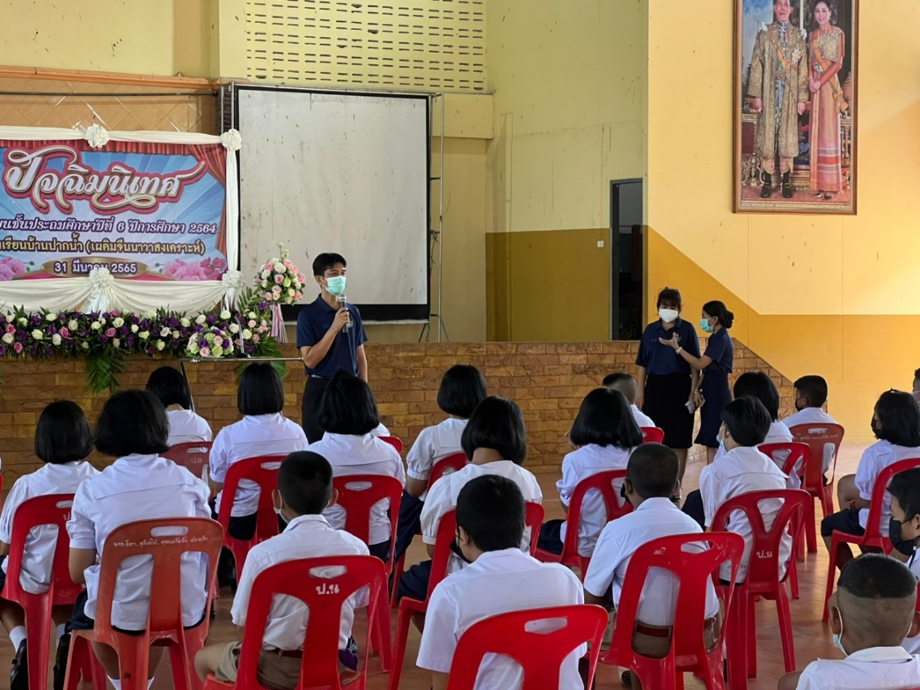

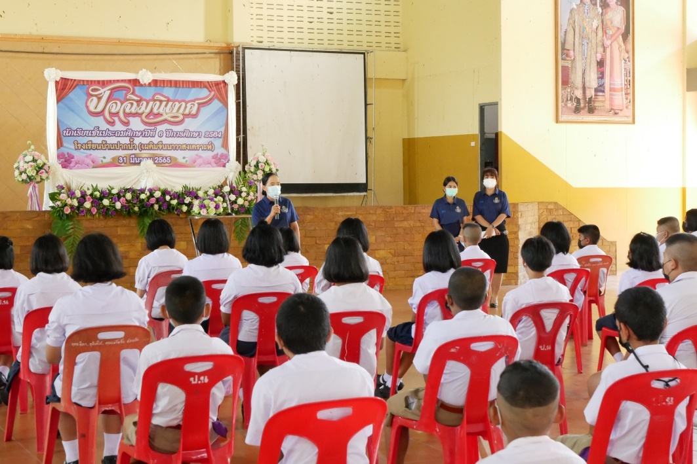

**ภาพกิจกรรม**

